МИНИСТЕРСТВО ОБРАЗОВАНИЯ И НАУКИ РОССИЙСКОЙ ФЕДЕРАЦИИ

**ФЕДЕРАЛЬНОЕ ГОСУДАРСТВЕННОЕ АВТОНОМНОЕ ОБРАЗОВАТЕЛЬНОЕ УЧРЕЖДЕНИЕ ВЫСШЕГО ОБРАЗОВАНИЯ**

**«НАЦИОНАЛЬНЫЙ ИССЛЕДОВАТЕЛЬСКИЙ ТЕХНОЛОГИЧЕСКИЙ УНИВЕРСИТЕТ «МИСиС»**

Институт ИТАСУ

Группа: **МПИ-20-4-2**

**ОТЧЕТ**

**по лабораторной работе №3**

**по курсу «Нейронные сети»**

**Выполнил: Хабибулин М.И.  
группа МПИ-20-4-2**

**Проверил: Курочкин И.И.**

**Москва 2020**

.

**Реализация:**

В работе были использованы 3 метода кластеризации: [K-Means](https://scikit-learn.org/stable/modules/clustering.html#k-means), [Spectral clustering](https://scikit-learn.org/stable/modules/clustering.html#spectral-clustering) и k-medoids clustering.

Расстояние подсчитывалось двумя методами:

1. Евклидово расстояние рассчитывается по формуле

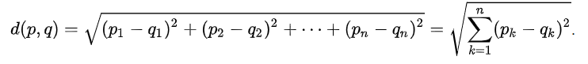

Где *p, q* – некоторые точки.

1. Манхэттенское расстояние рассчитывается по формуле

Метрики оценки качества кластеризации:

|  |  |
| --- | --- |
| True positive (TP) | False positive (FP) |
| False negative (FN) | True negative (TN) |

В качестве показателей качества разделения были использованы:

1. Folkes and Mallows Index рассчитывается по формуле

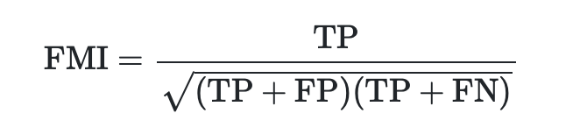

1. Rand index рассчитывается по формуле

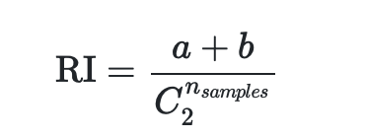

1. Adjusted Rand index рассчитывается по формуле

Также использовались Adjusted Mutual Information, V-measure и Индекс однородности. https://scikit-learn.org/stable/modules/clustering.html#spectral-clustering

**Результат работы:**

**Пример 1.**

Линейно разделимые множества (с расстоянием между группами в 10^3 раз больше, чем диаметр группы)

Параметры:

n_samples = 1000

centers = 4

n_features = 2

cluster_std = 0,001

random state=10

**До кластеризации K-means**

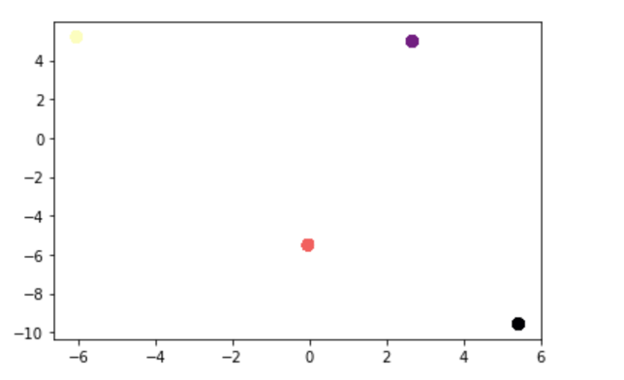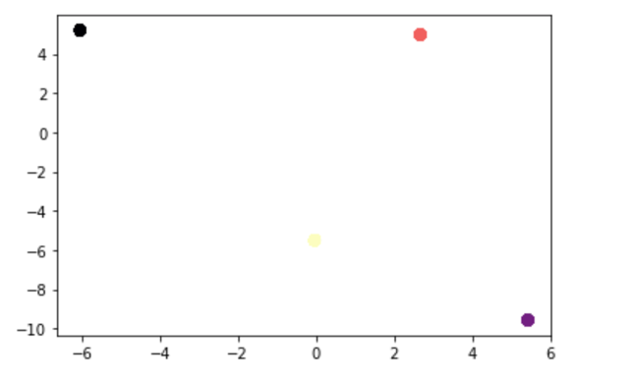

**Спектральная кластеризация KMedoids(eucl)**

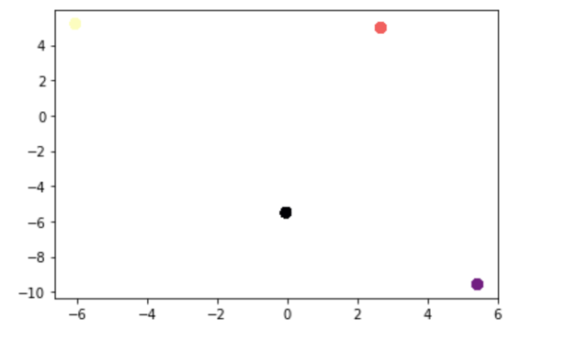 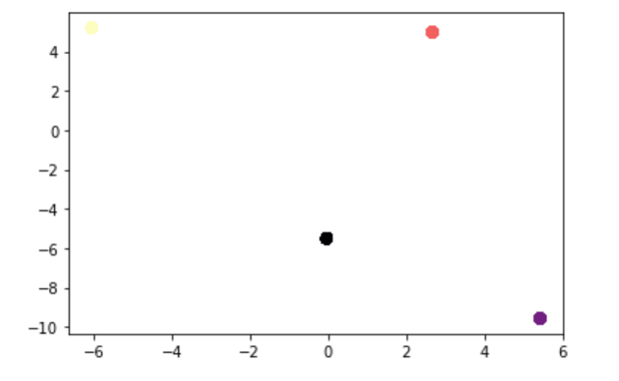

**KMedoids(manh)**

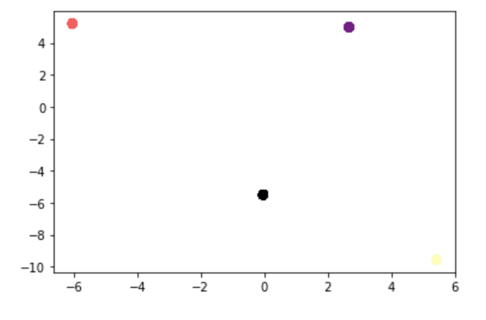

**Сравнительная таблица 1.**

|  |  |  |  |  |
| --- | --- | --- | --- | --- |
| Метрика | K-means | SpectralClustering | KMedoids(euc) | KMedoids(manh) |
| Fowlkes-Mallows Index | 1.0 | 1.0 | 1.0 | 1.0 |
| Rand Index | 1.0 | 1.0 | 1.0 | 1.0 |
| Adjusted Rand index | 1.0 | 1.0 | 1.0 | 1.0 |
| V-measure | 1.0 | 1.0 | 1.0 | 1.0 |

**Пример 2.**

30 линейно разделимых класса, находящихся далеко друг от друга

Параметры:

n_samples = 1000

centers = 4

n_features = 2

cluster_std = 1.4

random state=10

**До кластеризации K-means**

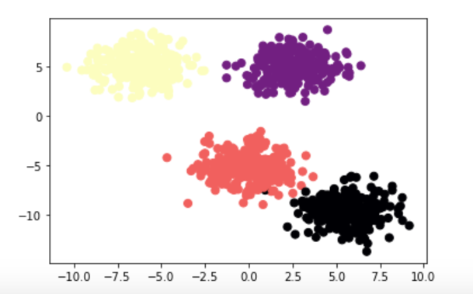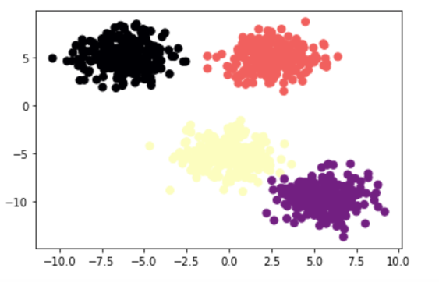

**Спектральная кластеризация KMedoids(euc)**

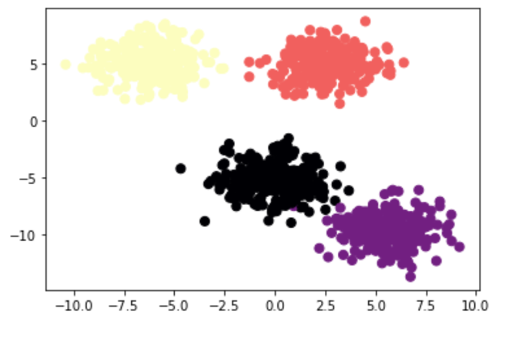 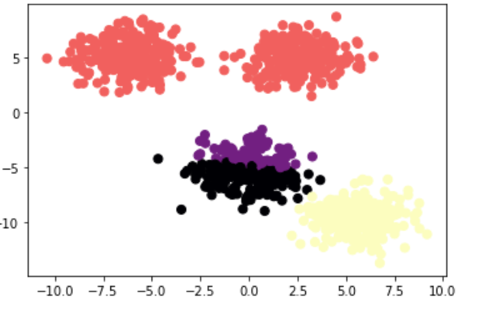

**KMedoids(manh)**

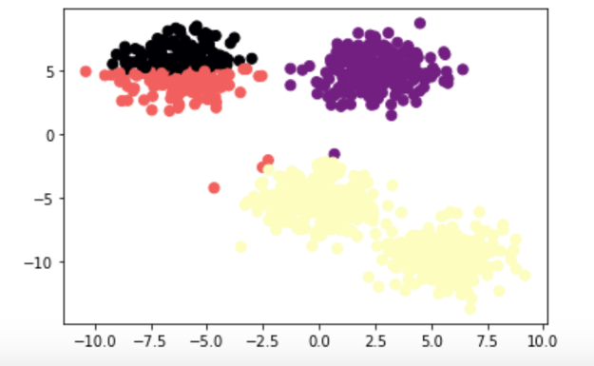

**Сравнительная таблица 2.**

|  |  |  |  |  |
| --- | --- | --- | --- | --- |
| Метрика | K-means | SpectralClustering | KMedoids(euc) | KMedoids(manh) |
| Fowlkes-Mallows Index | 0.996 | 1.0 | 0.754 | 0.741 |
| Rand Index | 0.990 | 1.0 | 0.745 | 0.737 |
| Adjusted Rand index | 0.994 | 1.0 | 0.639 | 0.624 |
| V-measure | 0.990 | 1.0 | 0.800 | 0.784 |

**Пример 3.**

линейно неразделимое множество (средняя площадь пересечения классов 10-20%)

Параметры:

n_samples = 1000

centers = 4

n_features = 2

cluster_std = 2.5

random state=10

**До кластеризации K-means**

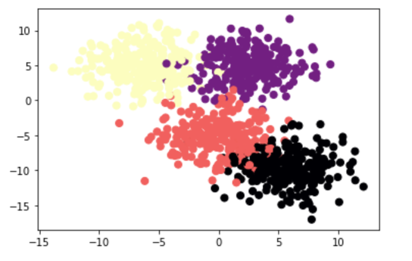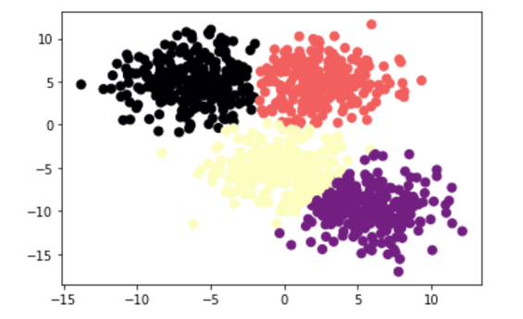

**Спектральная кластеризация KMedoids**

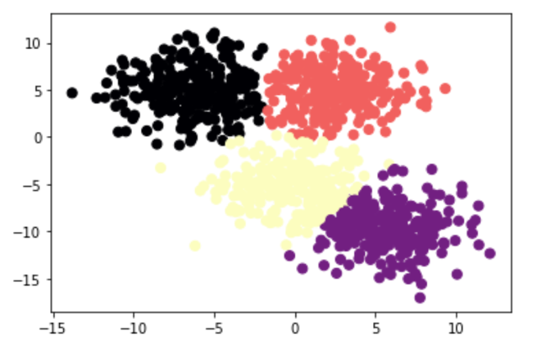 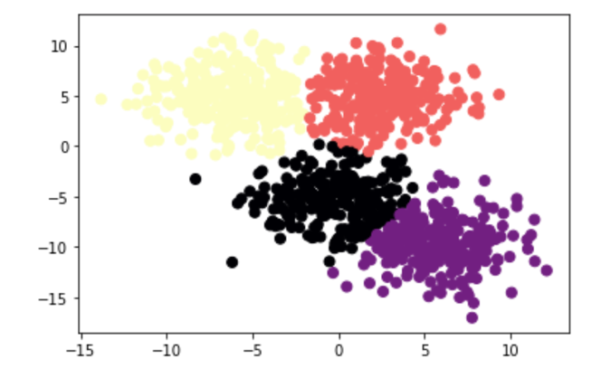

**KMedoids(manh)**

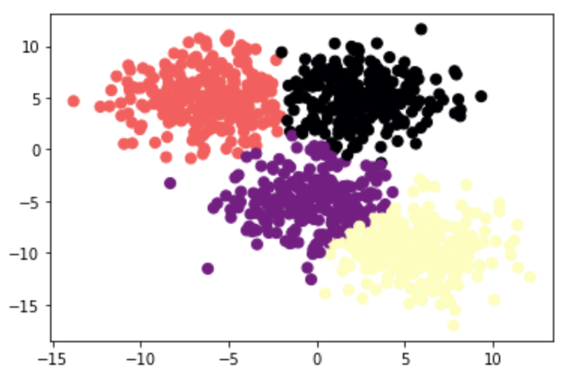

**Сравнительная таблица 3.**

|  |  |  |  |  |
| --- | --- | --- | --- | --- |
| Метрика | K-means | SpectralClustering | KMedoids | KMedoids(manh) |
| Fowlkes-Mallows Index | 0.893 | 0.869 | 0.888 | 0.886 |
| Rand Index | 0.828 | 0.809 | 0.822 | 0.819 |
| Adjusted Rand index | 0.858 | 0.825 | 0.851 | 0.849 |
| V-measure | 0.828 | 0.811 | 0.822 | 0.819 |

**Пример 4.**

линейно неразделимое множество (средняя площадь пересечения классов 50-70%)

Параметры:

n_samples = 1000

centers = 4

n_features = 2

cluster_std = 5

random state=10

**До кластеризации K-means**

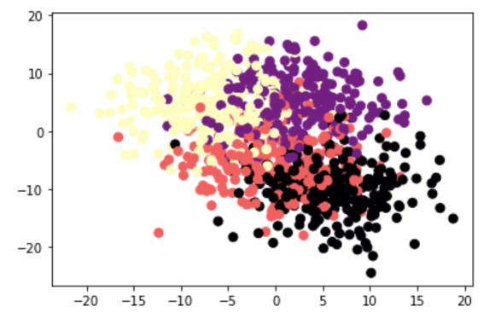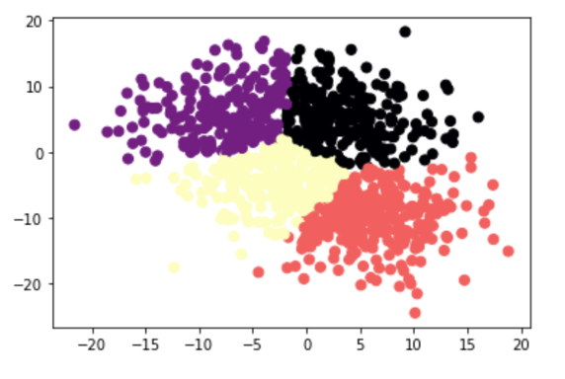

**Спектральная кластеризация KMedoids**

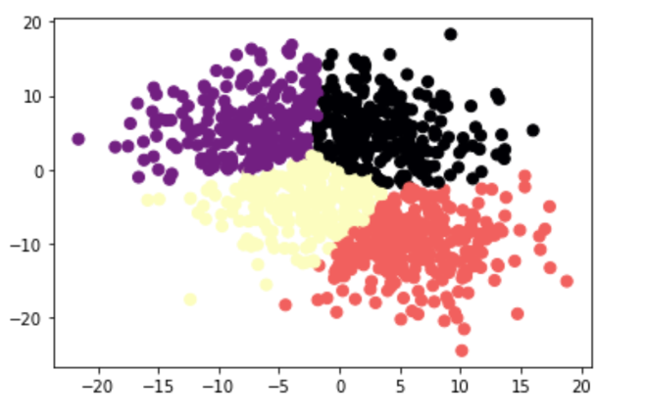 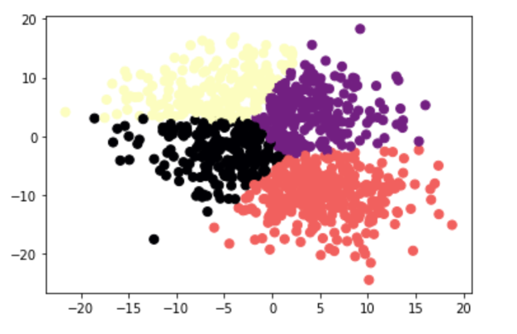

**KMedoids(manh)**

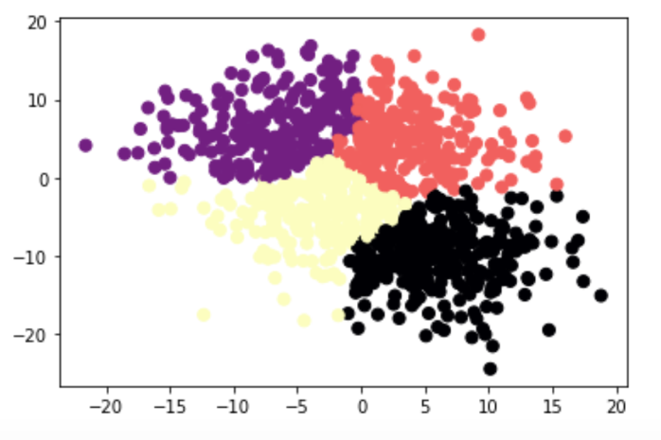

**Сравнительная таблица 4.**

|  |  |  |  |  |
| --- | --- | --- | --- | --- |
| Метрика | K-means | SpectralClustering | KMedoids | KMedoids(manh) |
| Fowlkes-Mallows Index | 0.536 | 0.576 | 0.520 | 0.533 |
| Rand Index | 0.397 | 0.284 | 0.388 | 0.393 |
| Adjusted Rand index | 0.381 | 0.314 | 0.386 | 0.376 |
| V-measure | 0.398 | 0.375 | 0.390 | 0.394 |

**Пример 5.**

Car Evaluation Data Set <https://archive.ics.uci.edu/ml/datasets/Car+Evaluation>

Attribute Information:

Class Values:

unacc, acc, good, vgood

Attributes:

* buying: vhigh, high, med, low
* maint: vhigh, high, med, low.
* doors: 2, 3, 4, 5more.
* persons: 2, 4, more.
* lug_boot: small, med, big.
* safety: low, med, high.
* **Сравнительная таблица 4.**

|  |  |  |  |  |
| --- | --- | --- | --- | --- |
| Метрика | K-means | SpectralClustering | KMedoids | KMedoids(manh) |
| Fowlkes-Mallows Index | 0.372 | 0.369 | 0.374 | 0.388 |
| Rand Index | 0.011 | 0.010 | 0.012 | 0.013 |
| Adjusted Rand index | 0.014 | 0.011 | 0.013 | 0.014 |
| V-measure | 0.008 | 0.007 | 0.009 | 0.010 |

Во всех случая K-means показывает лучшие результаты. KMedoids показывает более низкие результаты, но догоняет K-means при большом смешение кластеров. Также стоит отметить, что алгоритм KMedoids обладает большей вычислительной сложностью: Изображение выглядит как текст, часы

против O(nkl), где k – число кластеров, l – число итераций у K-means.

Кластеризации методов на эталонном датасете Car Evaluation Data Set показали неудовлетворительный результат. Предположительно это связано с большим количеством признаков.